Η γελαστή οικογένεια

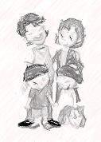
Πάνω στ’ άσπρο το χαρτί
Ζωγραφίζω ένα σπιτάκι,
Καναπέ, χαλί και τζάκι.

Καθιστούς στον καναπέ σχεδιάζω έναν
πατέρα,
Δυο παιδιά και μια μητέρα.

Κι επειδή θέλω πολύ
Να φανεί στη ζωγραφιά μου
Η χαρά που ’χει η καρδιά μου.

Των χειλιών τις άκρες κάνω
Προς τα πάνω να κοιτάνε
κι έτσι όλοι τους γελάνε.

